Серия «По совету логопеда»

Игры на развитие фонематических процессов

Весёлое название

Взрослый дает ребенку два кружка — красный и зеленый — и предлагает игру: если ребенок услышит правильное название того, что изображено на картинке, он должен поднять зеленый кружок, если неправильное — красный. Затем показывает картинку и громко, медленно, четко произносит звукосочетания:

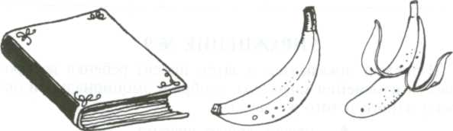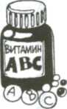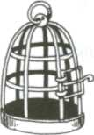

Баман, альбом, витамин, клетка, паман, айбом, митанин, къетка, банан, аньбом, фитамин, клетта, банам, авьбом, виталим, тлетка.

Какое слово задумано?

Взрослый показывает детям картинки и называет их, пропуская первый звук (…омашка), а ребенок произносит слово, выделяя пропущенный звук (ррромашка).

Поймай звук

Предложите ребенку хлопать в ладоши (или топать ногой, ударять по коленкам, поднимать руку вверх, приседать и т.д.), когда он услышит слово, в котором есть заданный звук.

Подскажи звук

Взрослый предлагает детям договаривать последний звук (На солнышке грелся черноухий котено…К).

Какой звук есть во всех словах?

Взрослый произносит три-четыре слова, в каждом из которых есть один и тот же звук: шуба, кошка, мышь - и спрашивает у ребенка, какой звук есть во всех этих словах.

Уважаемые родители!

Большое значение в формировании правильной речи имеет фонематический слух.
Фонематическим восприятием или фонематическим слухом, называют то, что по данным современных исследователей одно и тоже, принято называть способность воспринимать и различать звуки речи (фонемы), составляющие звуковую оболочку слов.
Несовершенное фонематическое восприятие отрицательно влияет на становление детского звукопроизношения, тормозит, усложняет формирование навыков звукового анализа, без которых полноценное чтение и письмо невозможны.
Преодоление нарушений фонематического слуха является одним из основных направлений логопедической работы в процессе коррекции различных нарушений речи.

Назови первый звук

Взрослый произносит слово с интонационным выделением первого звука и кидает мяч ребенку, а тот называет первый звук в слове и перебрасывает мяч взрослому (Аня, азбука, арбуз, Ира, индюк, изюм, Оля, осень, утка, улица …).

Сложи звук
Взрослый произносит ряд звуков, а дети проговаривают составленные из них слоги и слова, например: [м][а] - ма; [н][о][с] - нос.

Скажи наоборот
Взрослый проговаривает два-три звука, а дети должны произнести их в обратном порядке.

Определи первый гласный звук

Произносите ребёнку слова, выделяя голосом первый гласный звук и попросите ребёнка назвать этот звук.
Зоркий глаз

Детям предлагается найти в окружающей обстановке предметы, в названии которых есть заданный звук.

Что лишнее?

Взрослый произносит ряды слогов «па-па-па-ба-па», «фа-фа-ва-фа-фа»… Ребенок должен хлопнуть, когда услышит лишний (другой) слог.

Чистоговорки

Взрослый начинает, а ребёнок договаривает последний слог.
Ба-бо-ба - у дороги два стол... (ба).
За-зу-за - уходи домой, ко... (за).
Ти-ди-ти - на Луну ле... (ти).
Де-де-те - сядем в темно... (те).
Лю-лу-лю - лук зеленый я по... (лю).
Фе-ве-фе - посижу я на со... (фе).

Назови слова на звук …

Взрослый предлагает ребёнку придумать слова на заданный звук.

